2015年华中科技大学同济医学院运动会竞赛规程【教工】
一、主办单位
华中科技大学工会委员会
华中科技大学同济医学院
二、承办单位
华中科技大学体育部
三、竞赛宗旨
倡导国家“阳光体育”运动，推动华中科技大学同济医学院群众性体育运动的开展，提高师生员工的健身意识和健康水平，促进体育运动水平的提高，增进各单位之间的友谊和团结，互相学习共同进步。
四、竞赛时间和地点
时间：2015年4月18日
地点：华中科技大学同济医学院田径场
五、运动员资格
在编在岗正式教职工、全民所有制合同工、集体所有制在岗职工、连续工作达一年以上的社会用工人员，身体健康者均可报名。
六、分组及年龄规定
队别分组：基础医学院、公共卫生学院、药学院、法医学系 、护理系、医药卫生管理学院、计生所、医学院机关、华同总公司、同济医院、协和医院、梨园医院、医科办联队(图书馆,财务,产业)
年龄分组：青年组、壮年组、中年组
1、中年组：男女均为50岁以上，即1965年4月1日以前出生。
2、壮年组：男女均为40－50岁，即1975年3月31日—1965年4月1日出生。
3、青年组：男女均为40岁以下，即1975年4月1日以后出生。
4、高龄可报名参加低龄组比赛，低龄不得报名参加高龄组比赛。
七、径赛、田赛项目
1、青年组：男女100米、男女跳远、男女铅球。
2、壮年组：男女60米、男女立定跳远、男女铅球。
3、中年组：男女立定跳远、男女后抛实心球。
八、集体、趣味项目
1、集体长绳10人（男女不限）
2、迎面接力10人（5男5女）
3、风火轮10人（男女不限）
4、有轨电车8人（男女不限）：
5、击鼓颠球10人（男女不限）：
九、报名办法
1、以基层工会为单位，每单项可报两人，每人可报一个单项，并可兼报集体趣味项目；每个集体项目可报一队, 集体项目每人限报二项。
2、报名截止日期为3月30日，逾期视为弃权；各单位参赛运动员名单和报名表须加盖单位公章交医学工会金玉亭老师（电话：83692509），并将报名表和解说词电子版发送到13607137500@163.com
3、各基层工会报名时务必按照组别及运动员的出生年月日报名，如在比赛时发现运动员年龄与所报组别不符的，取消其比赛资格。
4、在比赛中为杜绝冒名顶替现象的发生，组委会专门成立资格审查及纪律监督委员会对运动员的身份进行审核，如发现上述情况的，取消比赛成绩、团体总分成绩和组织奖评选资格，并现场通报。
十、竞赛办法与规则
1、比赛采用中国田径协会审定的最新《田径竞赛规则》。
2、趣味比赛项目按照各单项规则执行。
3、运动员在检录时，个人项目必须凭本人工作证或身份证等有效证件、佩戴号码布，按照规定的时间到指定的位置进行检录。参加径赛的运动员必须提前20分钟在检录处进行检录，检录时间为8分钟，检录完毕由检录员带到起点，超过检录时间未到按弃权处理。田赛和趣味项目提前15分钟在场地所示比赛场地进行检录。
十一、单位代码及号码布
1、单项运动员号码为：单位名称（汉字）＋XXXX（XXXX为规定的单位起始排序号码，见下表）。
2、各单位按照规定自备运动员号码布（B5纸，黑字），一式两份，贴于胸前和背后，运动员无号码布不得参加单项比赛。
单 位 | 起止号码 | 单 位 | 起止号码
基础医学院 | 3001—3099 | 医学院机关 | 3701—3799
公共卫生学院 | 3101—3199 | 华同总公司 | 3801—3899
药学院 | 3201—3299 | 同济医院 | 3901—3999
法医学系 | 3301—3399 | 协和医院 | 4001—4099
护理系 | 3401—3499 | 梨园医院 | 4101—4199
医药卫生管理学院 | 3501—3599 | 医科办联队 | 4201—4299
计生所 | 3601—3699
十二、计分及奖励
1、每项取前八名计分，依次为9、7、6、5、4、3、2、1，集体项目双倍计分；如果单项报名不足8人（队）则减1取名次，报名不足3人（队）则取消该项目。
2、各单位计团体总分，团体总分取前六名颁发奖杯。
3、参加并完成运动会所设全部比赛项目的单位可获组织奖。
4、凡取得个人单项和集体趣味项目前三名的均发给奖品，未获名次的参赛运动员均发参与奖。
十三、入场式要求
- 各单位运动员需参加开幕式的入场式。三大

2、入场式方阵各单位参赛运动员原则上按照6人一横排入场（旗手、护旗除外），教工方阵总人数不超过36人；有学生的院系，教职工方阵排在本院系学生方阵之后。
3、入场式顺序：院系、直属单位按照组委会统一要求的顺序排列；直属单位需提交入场式解说词，随报名表一并上交（院系入场式解说词与本院系学生统一），解说词不超过150字。
十四、宣传及后勤保障工作
1、请各基层工会组织好宣传报道工作，为运动会营造团结奋进、积极向上的良好氛围。
2、为确保本次运动会安全、有序的进行，请各基层工会务必高度重视，认真做好组织宣传和后勤服务工作。
3、各基层工会对参赛运动员的身体状况进行认真审核，确保运动员的安全。
十五、本竞赛规程由校工会负责解释。

华中科技大学工会委员会
华中科技大学同济医学院

二〇一五年三月十日

2015年华中科技大学同济医学院运动会教工项目说明
一、径赛与田赛项目
1、青年组：男女100米、男女跳远、男女铅球
2、壮年组：男女60米、男女立定跳远、男女铅球
3、中年组：男女立定跳远、男女后抛实心球（见下图）
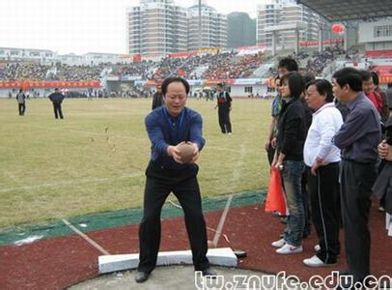
二、集体、趣味项目
1、集体长绳10人（男女不限）
比赛场地为篮球场，2人甩长绳，8人为跳绳者；4人以上同时跳成功记数，两分钟内记数多者为胜；8名跳绳者必须每人都跳，时间不限，凡有一名未跳者，从该队成功总数中减掉二十个，以此类推。
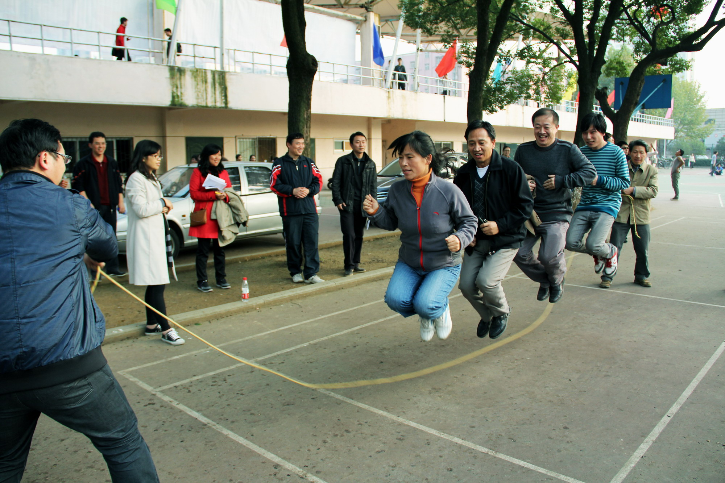

2、迎面接力10人（5男5女）：
比赛场地为跑道，10×60米迎面接力。
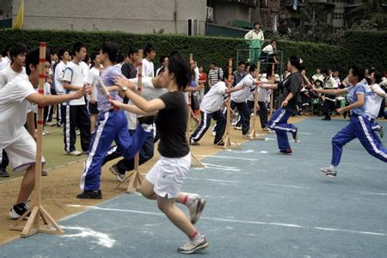

3、风火轮10人（男女不限）
听到发令枪响选手进入风火轮内，全体选手的双脚都必须站在闭合的履带中，让履带能够滚动前行，以先到达 30米终点为胜者。在滚动的过程中，有选手离开履带视为犯规。
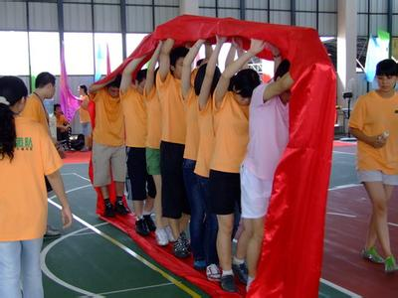

4、有轨电车8人（男女不限）：
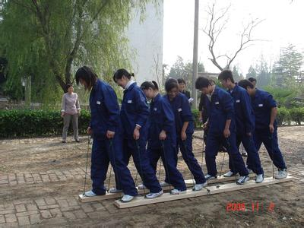
比赛场地为足球场，选手两脚分跨在两条木板上，手上拽起绳子，
全体选手两脚站在木板上行走到达30米的目的地，以所有人不落板并用时最短的队为胜者。
5、击鼓颠球10人（男女不限）
比赛场地为中心足球场内，十名选手拉住鼓四周的长绳，用鼓将球连续颠起，球击中鼓为有效并计数，每队可有三次机会，以两次最好成绩相加为该队的总数，并按照总数由高到低排名。比赛前给每队5分钟练习时间。
